Вашему малышу исполнилось четыре года. Предлагаю познакомить его с театральной ширмой и верховыми куклами.
Театральные куклы делятся по способу управления на два основных вида - верховые и напольные. К верховым относятся те, которыми кукловод управляет из-за ширмы. Напольные куклы «работают» на полу, кукловод управляет ими на глазах у зрителей.
Основа верховой куклы - деревянный стержень - гапит. На нём крепится кукла. Но прежде чем малыш начнёт управлять куклами на гапите, дайте ему возможность поиграть с игрушками, в основе которых деревянная ложка.
Театр ложек - упрощённый вариант верховых кукол. Он поможет ребёнку освоить приёмы кукловождения.
ТЕАТР ЛОЖЕК
Способы изгoтoвления кукол
Изготовить такой театр несложно. Нужны деревянные ложки, не расписанные красками. На внешней их стороне рисуют лицо человека или мордочку зверюшки. Украшают куклу тесьмой, кусочками меха, лентами. Из ткани шьют юбочку и надевают на игрyшкy, крепко завязав её у «шейки» ложки тесьмой. Получается яркая, легко управляемая кукла.
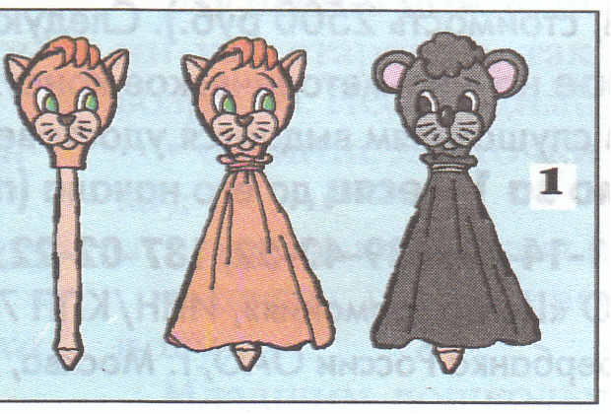

Способы изготовления театральной ширмы
Для показа кукольного спектакля с верховыми куклами потребуется театральная ширма высотой 60-70 см.
Укороченная ширма, закрывающая ребёнка наполовину, даёт возможность почувствовать себя «защищённым», облегчает управление куклой.
Ребёнку не нужно высоко поднимать руку с игрушкой, Он держит куклу на уровне пояса, опираясь рукой на край шиpмы. Ширма не поглощает звуки, поэтому не нужно напрягать голосовые связки, произнося текст роли.
Использование укороченной ширмы даёт возможность научить ребёнка играть с верховыми куклами и управлять ими в более раннем возрасте.
Предлагаю несколько вариантов театральных ширм.
Самый простой способ - использовать прямоугольный кухонный стол.
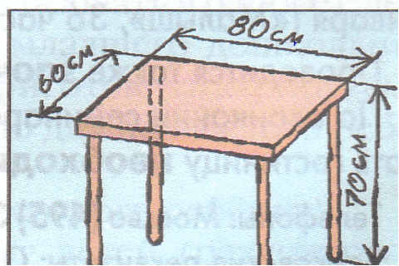
Необходимо положить стол на 6ок, чтобы обе ножки по длинной стороне стола лежали на полу, а крышка была повёрнута к зрителям. Своеобразная ширма отделяет маленьких артистов от зритeльного зала. Ширму накройте тонким покрывалом или пледом спокойных тонов. Закрепите ткань верёвкой или резинкой за ножки стола.
Можно использовать настольную трёхстворчатую ширму; изготовленную из фанеры и раскрашенную красками. Створки ширмы соединяются между собой петлями.
Ширму установите на журнальном столике. Высота стола с ширмой не должна превышать 75-80 см, иначе ребёнку сложно управлять c куклой.
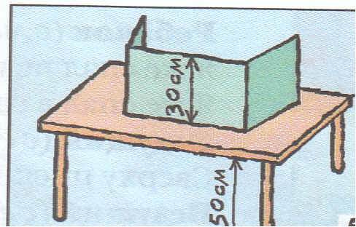

Напольную укороченную трёхcтворчатую ширму можно изготовить из деревянных реек (3х4 см), сбитых в три рамки, которые между собой соединяются петлями (фото 2). Шиpма драпируется гладкой тканью спокойного тона.
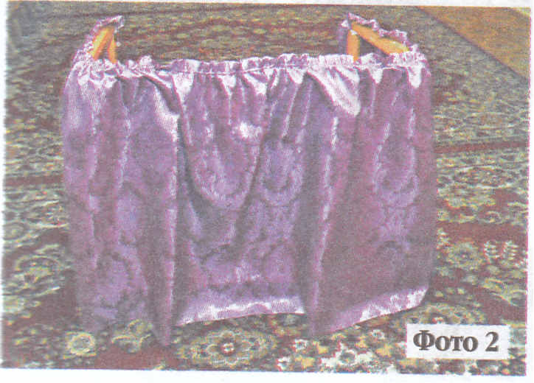

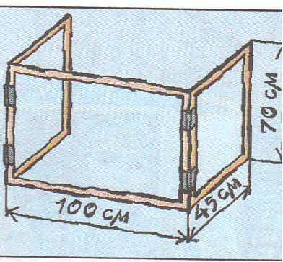

Способы управления куклами
Кукла, изготовленная из деревянной ложки, легка и удобна в управлении. Ребёнок берёт игрушку за ручку и ведёт по краю ширмы. Рука малыша спрятана под юбочкой куклы. Внешняя сторона ложки, на которой нарисовано лицо персонажа, повёрнута к зрителям.
Ребёнок приводит куклу-ложку в движение лёгким покачиванием из стороны в сторону. Такая кукла может легко двигаться по ширме, «разговаривать» с другой куклой, весело плясать, поворачиваясь из стороны в сторону.
Когда игрушки «разговаривают», то слегка движется та кукла, которая в данный момент «говорит». Другая же в этот момент внимательно «слушает», на время прекращая любое движение.
Этот приём позволяет зрителям определить, какая из кукол произносит свою реплику.

